**머신러닝 모델 이름**

**학번: 2218090**

**이름: 허정재**

**Github address:**  https://github.com/heojeongjae2218090/2-.git

1. **안전 관련 머신러닝 모델 개발의 목적** 
   1. Tab 키를 사용하여 들여쓰기 방식으로 글을 작성할 것
   2. 학습 모델 활용 대상: 화재 감지를 위한 머신러닝 모델은 공장, 상업 시설, 주택 등에서 조기 경보 및 안전 대응을 위해 사용될 수 있습니다.
   3. 독립변수: **센서 데이터, 환경 조건, 시간 정보, 건물 구조 정보**

종속변수: **화재 발생 여부, 화재의 심각성 또는 크기, 화재의 유형**

* 1. 개발의 의의: **조기 경보 및 신속 대응, 인명 구조와 안전 강화, 시설 및 재산 보호**

1. **안전 관련 머신러닝 모델의 네이밍의 의미** 
   1. 이름: S.A   
      **의미: Smoke Area의 약자로 연기의 범위(지역)를 측정하여 화재를 감지하는 머신러닝 입니다.**
2. **개발 계획**
   1. 데이터의 출처 및 수집 방법 설명

연기를 통한 화재 감지에 관련된 센서 데이터, 환경 조건 데이터, 화재 여부 등의 변수 확인

데이터의 기초 통계량 및 분포 파악

클래스 불균형이 있는지 확인

* 1. 결측치 처리

이상치 처리

특성 스케일링

범주형 데이터 처리

* 1. 화재 감지는 이진 분류 문제로 적합

예시 모델: 이진 분류를 위한 로지스틱 회귀, 의사결정 트리, 랜덤 포레스트, 신경망 등

* 1. 모델이 화재 여부를 정확하게 예측하고 조기 경보에 기여할 것으로 예상

잘못된 예측이 발생할 경우 해당 사례를 분석하여 모델 개선

* 1. 이진 분류에서는 정확도(Accuracy) 외에도 정밀도(Precision), 재현율(Recall), F1 스코어(F1 Score)를 고려
  2. 데이터를 학습용과 테스트용으로 나누어 모델을 학습하고 검증

교차 검증(Cross Validation)을 사용하여 일반화 성능 평가

1. **개발 과정** 
   1. 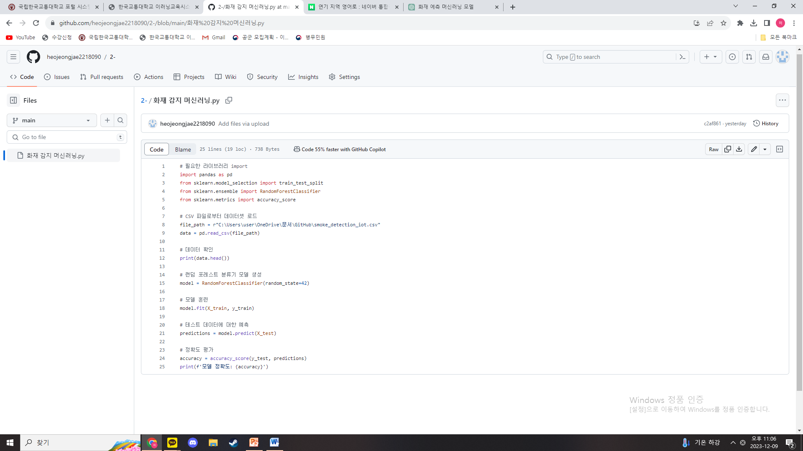
   2. 각 함수는 어떻게 동작하는 지 구체적으로 설명
   3. 에러 발생 지점 및 해결 과정
   4. 학습 모델의 성능 평가
   5. 결과 시각화
   6. # 시각화
   7. plt.figure(figsize=(8, 6))
   8. sns.heatmap(cm, annot=True, fmt='d', cmap='Blues', xticklabels=['No Fire', 'Fire'], yticklabels=['No Fire', 'Fire'])
   9. plt.xlabel('Predicted')
   10. plt.ylabel('Actual')
   11. plt.title('Confusion Matrix')
   12. plt.show()
2. **개발 후기**
   1. 관심이 있던 소방안전과 관련된 머신러닝을 직접 만들어보면서 굉장히 어려웠지만 다 만들고 실행해보니 신기하고 재밌었습니다.